试 验 报 告

试验名称：性能测试

主检： | 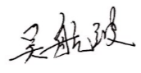 | 日期： | 2021年11月11日
审核： |  | 日期： | 年月日
批准： |  | 日期： | 年月日

北京光华荣昌汽车部件有限公司实验室

声 明

⑴ 报告无实验室“检测专用章”章无效。
⑵ 报告无主检、审核、批准人签字无效。
⑶ 报告涂改无效。
⑷ 复制报告未重新加盖“检测专用章”章无效。
⑸ 对检测报告若有异议，请收到报告后15个工作日内通知实验室。
⑹ 送样检测仅对样品负责。
⑺ 电子版报告无安全密码无效。

试验单位：北京光华荣昌汽车部件有限公司实验室
地 址：北京市昌平区流村镇工业园区
电 话： (010) 60793358-5711 邮 编：102200

样品名称 | 4-4直通接头 | 车 型 | /
样品件号 | BPC0010099 | 样品数量 | 10件
委托单位 | 安路普工厂 | 生产单位 | /
送样者及其 联系方式 | 郭建军  电话：13051258130 | 送样日期 | 2021年10月19日
试验地点 | 北京光华荣昌汽车部件有限公司实验室 | 试验日期 | 2021年10月22日
试验项目 | 性能测试
试验标准 | 试验申请单
试验目的 | 外购件
试验结果 | 经检验所送样品所检验项目符合要求
备 注

一、试验条件
试验时间： | 2021年10月22日—2021年10月22日
试验地点： | 北京光华荣昌汽车部件有限公司实验室
试验人员： | 吴航波
环境温/湿度： | 温度：23℃；湿度：52 %
二、试验仪器设备
序号 | 设备名称 | 设备编号 | 规格型号 | 厂家 | 精度 | 有效期
1 | 拉力试验机 | N-074 | QT-1176 | 高泰检测仪器有限公司 | ±0.5% | 2022年8月21日
2 | 低温箱 | R-005 | DXF40-100 | 北京低温设备厂 | ±1℃ | 2021年12月9日
三、试验方法及评价标准
1、试验方法
- 分别在常温与-40℃，垂直方向施加力，接头折弯压力≥300N；
- 分别在常温与-40℃，水平方向施加力，接头折弯压力≥60N；
2、评价标准
1、试验后接头不能有断裂。
四、标准偏离
1、标准偏离
无
五、试验结果
1、试验结果
样件名称 | 样件编号 | 环境 | Φ4 端
样件名称 | 样件编号 | 环境 | 垂直方向施加力（N） | 是否断裂 | 水平方向施加力（N） | 是否断裂
4-4直通接头 | 201-031 | 常温 | 344.38 | 否 | 90.26 | 否
4-4直通接头 | 201-032 | 常温 | 398.80 | 否 | 85.76 | 否
4-4直通接头 | 201-033 | 常温 | 351.60 | 否 | 91.34 | 否
4-4直通接头 | 201-034 | 常温 | 372.86 | 否 | 75.34 | 否
4-4直通接头 | 201-035 | 常温 | 331.26 | 否 | 75.68 | 否
4-4直通接头 | 201-036 | -40℃ | 375.86 | 否 | 70 | 否
4-4直通接头 | 201-037 | -40℃ | 389.68 | 否 | 80.88 | 否
4-4直通接头 | 201-038 | -40℃ | 329.36 | 否 | 69.46 | 否
4-4直通接头 | 201-039 | -40℃ | 301.44 | 否 | 62.84 | 否
4-4直通接头 | 201-040 | -40℃ | 330.14 | 否 | 62.02 | 否

2、结果照片
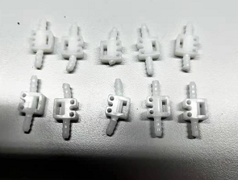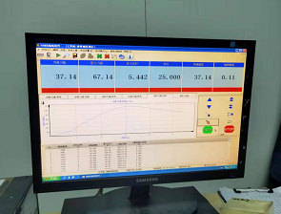
3、试验结论
合格
备注: 合格: 达到要求; 不合格: 未达到要求; 不评价:未提供评价标准:
六、试验照片
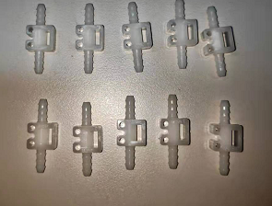
来样照片
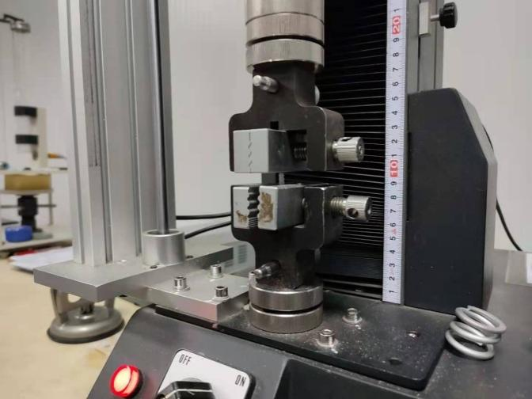
试验中
试验前 | 试验后
附录：样品情况表
项 目 | 样品情况
车辆名称、型号、商标 | /
车辆类型 | /
车辆生产厂 | /
样品名称 | 4-4直通接头
规格型号 | BPC0010099
结构 | /
材料名称 | /
正面颜色 | /
**报告结束**

